ГРУППЫ СОЕДИНЕНИЙ ОБМОТОК ТРАНСФОРМАТОРОВ.
Первичные и вторичные обмотки трансформатора могут быть соединены по-разному. На рис. 2.4, а показано соединение обмоток звездой, которое применяется часто. На рис. 2.4, б показаны векторы напряжений первичной и вторичной обмоток, а на рис. 2.4, в — эти векторы, совмещенные со схемой циферблата часов. Минутная стрелка часов совпадает с направлением векторов первичной обмотки, а часовая — с направлением вектора вторичной обмотки той же фазы.
Группу соединений образуют несколько схем соединений обмоток трансформаторов, дающие одинаковый сдвиг по фазе векторов напряжений вторичных обмоток относительно векторов напряжений первичных обмоток. Вторичные напряжения одноименных фаз всех трансформаторов, имеющих одну и ту же группу соединений, совпадают по фазе.
Таблица 2.2. ДАННЫЕ НЕКОТОРЫХ ТРАНСФОРМАТОРОВ
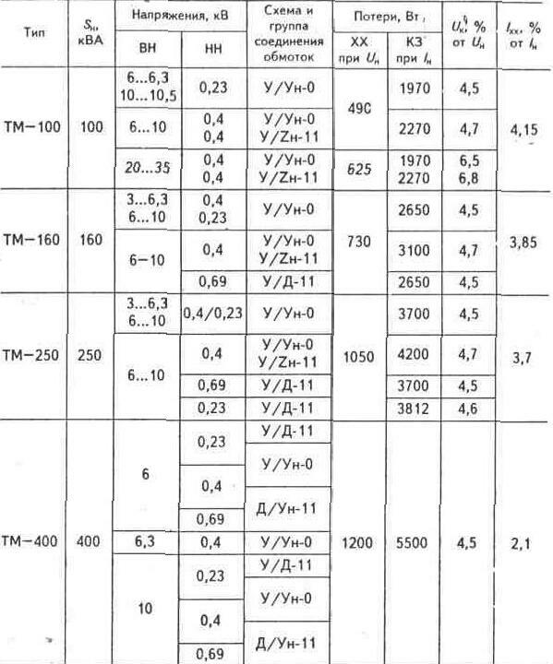
Векторы первичных и вторичных напряжений в зависимости от схемы соединения обмоток и их расположения на стержнях магнитопровода могут иметь сдвиги, кратные 30°, поэтому всего основных групп может быть: 360° : 30° = 12, или в часах 1,2... 12. Очевидно, группы 0 и 12 являются одной и той же группой.
Четные группы (2, 4, 6, 8, 10, 12) получаются, если обмотки высшего напряжения (ВН) и обмотки низшего напряжения (НН) соединены одинаково — в звезду или в треугольник.
Нечетные группы (1, 3, 5, 7, 9, 11) получаются, если одна обмотка соединена в звезду, а другая в треугольник.
В обозначении группы соединений слева от черточки расположены знаки или буквы, характеризующие схему соединения обмоток, а справа — цифры, указывающие сдвиг в часовом обозначении.
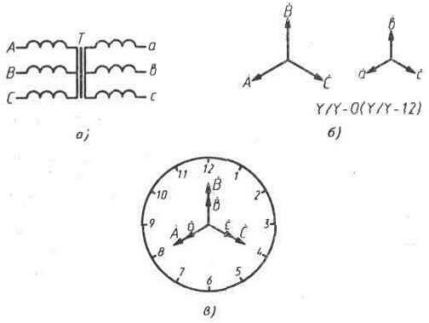
Рис. 2.4. Группа соединений обмоток трансформатора:
а) схема обмоток трансформатора; б) векторная диаграмма обмоток высшего и низшего напряжений; в) совмещение векторов высшего и низшего напряжений на схеме циферблата часов.
